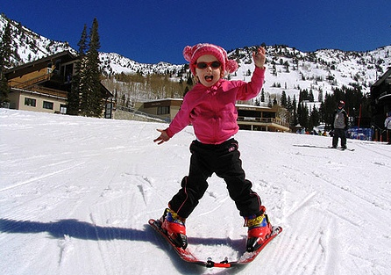
Муниципальное бюджетное дошкольное образовательное учреждение
«Колосовский детский сад»

Конспект
непосредственной образовательной деятельности
по физическому развитию детей в подготовительной
группе.

Тема: «Обучение детей ходьбе на лыжах»

Воспитатель: Мухамадеева Н.М.

2014г.

Цель: сохранение и укрепление физического и психического
здоровья детей
Программные задачи:
    - совершенствовать скользящий шаг
    - обучать спуску со склона на лыжах
    - развивать скорость передвижения на лыжах
    - упражнять в приставных шагах, переступающих, приседаниях
    - развивать быстроту, ловкость и умение ходьбы на лыжах
    - научить согласованности рук и ног при ходьбе на лыжах
    - развивать скоростно-силовые качества
    - способствовать развитию общей выносливости
    - совершенствовать уровень саморегуляции( подвижные игры с правилами)
    - воспитывать чувство коллективизма, сопереживания, трудолюбия
Интеграция образовательных областей:
здоровье, коммуникация, безопасность, труд
Условия: заснеженная местность, небольшой склон
Пособие:лыжи по числу детей, 4-6 лыжных палок, флажки, снежки,
обручи.
Ход занятия
1 часть:
Надевание лыж и построение в шеренгу
Воспитатель: Ребята, я рад вас приветствовать на лыжне!
Со склона скатывается на лыжах Заяц с олимпийской символикой
Заяц: И я тоже рад вас видеть на лыжне!
А вы знаете, что сейчас в нашей стране происходит?
Дети: Олимпийские игры в Сочи!
Заяц: Я не простой заяц, а как выдумаете, какой?
( показать на груди олимпийские кольца)
Дети: Олимпийский!
Заяц: Молодцы, ребята!
Да, я один из талисманов
Олимпийских игр в Сочи.
Приносит удачу.
Воспитатель: Чтобы стать чемпионами нужно потрудиться.
Покажем Олимпийскому Зайцу, как мы будем ходить на лыжах.
- Выполнение поворота переступанием.
Игра: «У кого самый красивый веер?»
- Приставные шаги вправо, влево.
Игра: «Гармошка»
- Широкие махи руками в позе лыжника с пружинистым
приседанием.
Игра: «Скороходы»
2 часть:
    - Ходьба по учебной лыжне скользящим шагом.
    - Игра: « Шире шаг»
    - Подъем « Лесенкой» и спуск со склона.
    - Игра « Проехать через ворота»
( На лыжне из палок сделаны 5-6 ворот)
Проведение эстафеты:
« Лыжный дуэт»
На площадке обозначается дистанция 10-15 м. Несколько пар на лыжах встают рядом, взявшись за руки. По сигналу лыжные дуэты начинают движения вперед. Если на дистанции дети разъединяют руки, они теряют право продолжать гонки. Побеждает пара, пришедшая к финишу первой.
Игра: « Кто быстрее принесет снежный ком?»
3 часть:
Подведение итогов. Самоанализ.
Воспитатель:
Ребята, что вам сегодня понравилось на занятии?
Кому было трудно?
Кому было легко?
Ребята, что самое важное нужно еще сделать?
Дети: Очистить лыжи от снега.
Воспитатель: Как вы будите переносить лыжи?
Дети: В руке, под рукой, на плече
Олимпийский Заяц:
Ребята, вы молодцы!
Вы будущие чемпионы
Будущие олимпийцы!

